**Université Abderrahmane Mira de Bejaia 2023/2024 Faculté des sciences de la nature et de la vie**

**Département SA / L2 SA-L2 CQAA**

TD n° 1 de génétique : Mitose et Méiose

# Exercice 1 :

La souris possède (40) chromosomes dans ses cellules somatiques.

a) Quel est son lot haploïde ? et son lot diploïde ? b) Combien y a t-il de paires homologues ? c) Combien de chromosomes dans un gamète (ovule, spermatozoïde)

? d) Combien d’autosomes dans une cellule rénale ? et combien de chromosomes sexuels ? e) Combien d’autosomes dans un ovule ? et combien de chromosomes sexuels ?

# Exercice 2 :

1. Complétez les chromosomes dans la cellule en prophase ?
2. Dessinez les chromosomes dans les autres phases ?
3. S’agit-il d’une cellule végétale ou animale ?
4. Quelle est la formule chromosomique de la cellule en prophase ?
5. Quelle est la formule chromosomique d’une cellule fille ?

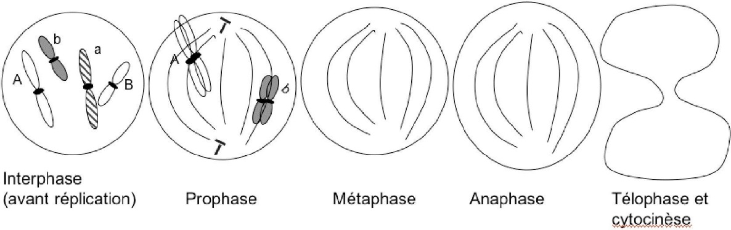

# Exercice 3 :

1. Complétez la prophase I en dessinant les chromosomes après leur appariement ?
2. Complétez la métaphase I en dessinant les deux plaques équatoriales possibles ?
3. Dessinez les chromosomes dans les cellules à la fin de la division I et à la fin de la division II ?

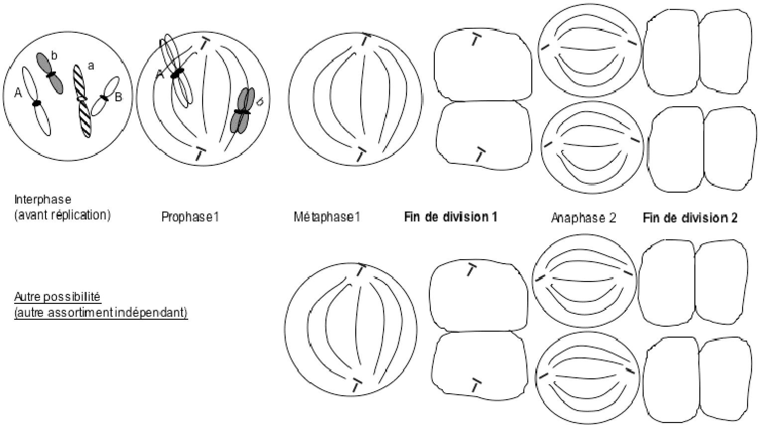

# Exercice 4 :

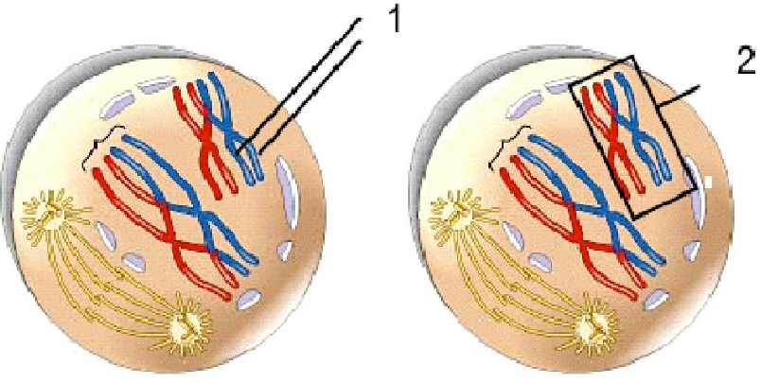Cette cellule est en prophase méiotique I. Identifiez les structures numérotées et expliquer leurs rôles ?